授權標的內容說明
- 非專屬授權標的
本案非專屬技術移轉授權標的為「鋼筋混凝土建築火害聲學非破壞輔助判識技術」。
二、授權標的明細表
鋼筋混凝土建築火害聲學非破壞輔助判識技術
項目 | 技術摘要
內容摘要 | - 本技術以材料受火害之體積變化為指標，利用超音波脈衝量測所得之剪力波與壓力波之比值，即剪-壓波速比 (Vs/ Vp) 進行火損之評估，判識混凝土於不同火害溫度作用下，剪-壓波速比與強度折減及作用溫度之關係。  - 材料與應用範疇受限小，各式傷損、地上建物(住)至地下隧道(行)有體積相關之傷損特徵變化皆可使用此方法。  - 具備簡易、快速之現地非破壞檢測功能，可供消防、建管單位火害調查之參佐。  - 本項技術運用專利 :  「水泥基質結構物聲學的火害判別方法」發明專利(發明第I612302號)(附件): 何明錦、蔡綽芳、雷明遠、王天志、陳立憲、劉峵瑋、曹祖璟、王榆柔（2018年1月）。
三、技術揭露資料表
內政部建築研究所 技術揭露資料表
技術名稱 | 鋼筋混凝土建築火害聲學非破壞輔助判識技術
技術創作人  /研究單位 | 內政部建築研究所
技術摘要 | 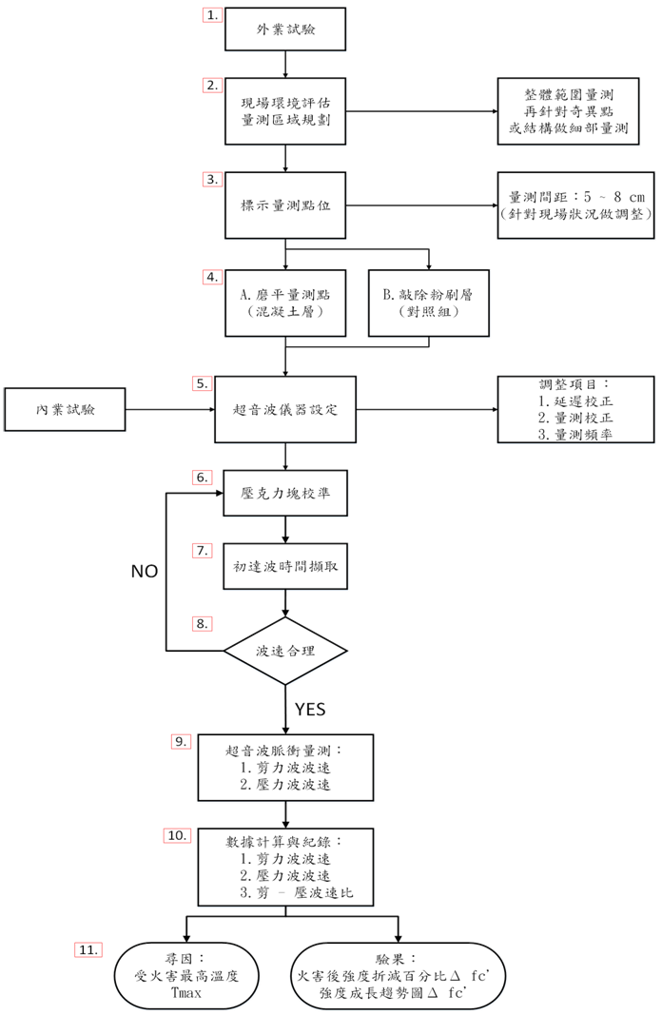  鋼筋混凝土建築火害聲學非破壞輔助判識技術之操作流程
技術類型 | ■發明 □新型 □軟體著作
技術開發之特點 | - 導入聲學非破壞量測(超音波脈衝)首創正規化指標：剪-壓波速比(體積敏感)，連結本技術建立之火害傷損資料庫，反推最高溫度(因)、強度折減(果)以及結構殘餘壽命(果)。  - 初勘、2人即可施作，一日可提供分析報告。  - 無二次破壞，可現場快速、多點位檢測(3-5分鐘/點位)。  - 材料與應用範疇受限小，各式傷損、地上建物(住)至地下隧道(行)有體積相關之傷損特徵變化皆可使用此方法。
研發程度 | 已應用於多處火災現場探勘示範
產業應用性 | 各類型之混凝土或是鋼筋混凝土構件，可為地上邊坡、地中建物、地下隧道等火害災損，對體積敏感之破壞皆可施作。
技術說明 | 利用超音波脈衝量測器以主動式超音波脈衝量測方式獲得水泥基質材料之波速資料，利用剪力波-壓力波波速比值數據，與混凝土強度折減比率及火害溫度關係之火害判識資料分析計算，可提供消防或建管單位有關現場快速、大量點位之判識結果，以對火場水泥基質結構物進行快速初勘輔助判別。  混凝土受火害之傷損機理、溫度與體積、重量變化之關係  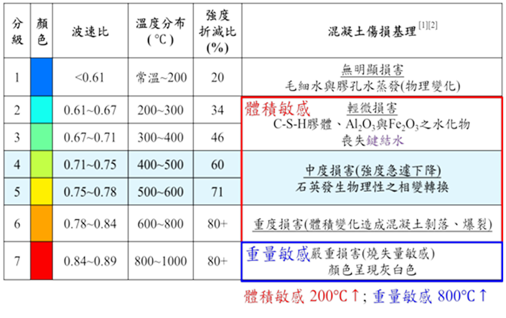  備註:本表分級及相關資料係由文獻資料及研究成果彙整，僅供說明參考，實際應用仍應以現場量測分析為準。
衍生性應用 | 可依序開發研用對體積敏感之破壞檢測。

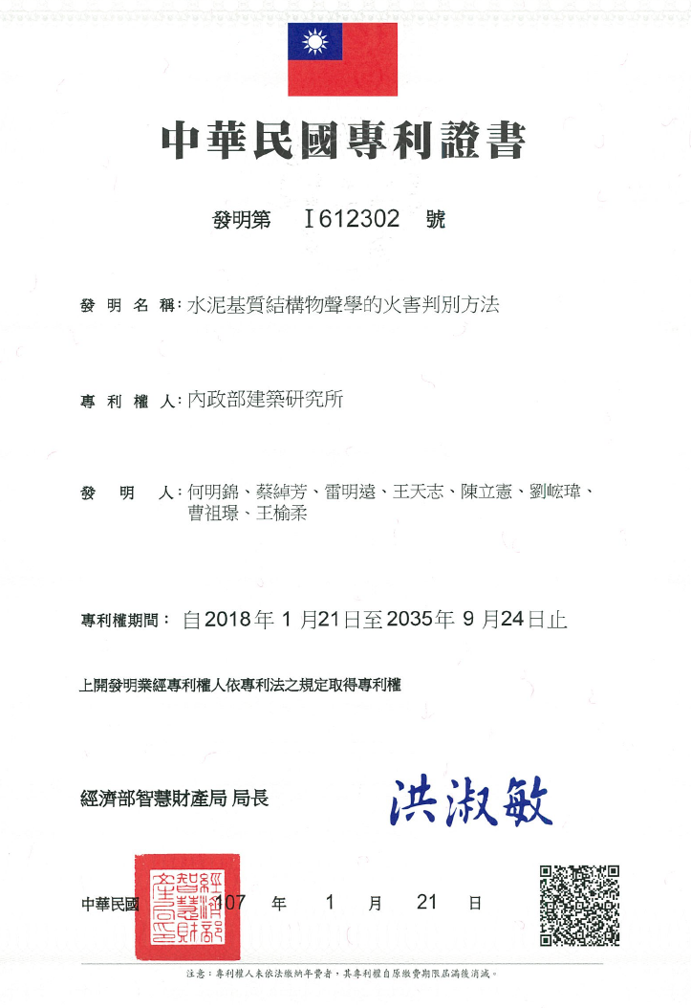
附件

